Datum: 21.08.2020
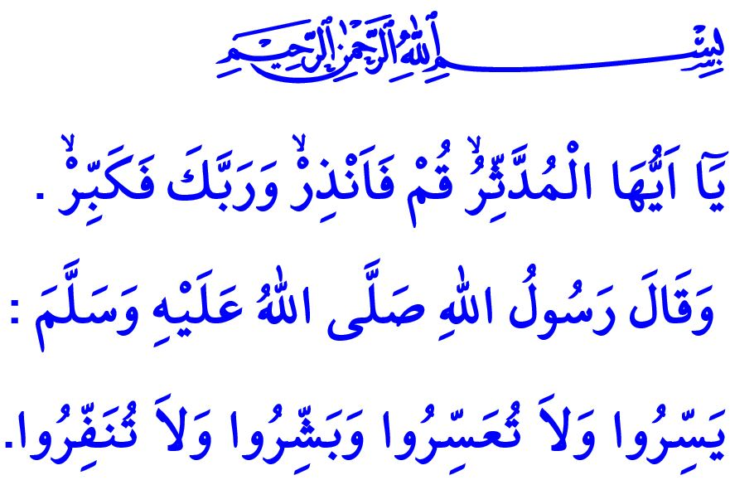
DER GLÄUBIGE: VERTRETER DES RECHTS, EINLADER DER WAHRHEIT
Werte Gläubige!
Unser allmächtiger Rabb teilt im Koran mit: “Oh die Person im Schleier! Steh auf und warne! Bringe nur die Größe deines Rabb zum Ausdruck.” Diese Verse, die in den ersten Tagen des Islam in Mekka herabgesandt wurden, laden den Propheten ein, aufzustehen, Verantwortung zu übernehmen und den Menschen die Religion des Tauhid zu erklären. Der Name dieser heiligen Pflicht, die unser Prophet mit Ehre trägt und seiner Umma vermacht, lautet die Verkündung.
Verehrte Muslime!
Allah der Allmächtige teilt mit, “Lass es eine Gemeinschaft von Euch geben, die zum Guten ruft, das Gute befiehlt und das Böse verbietet.” Er bittet uns, die Mission der Verkündung mit einem Bewusstsein fortzusetzen, das Zeit und Boden überschreitet. Deshalb müssen wir die Menschen unermüdlich und ohne entmutigt zu werden, zur Wahrheit und Gerechtigkeit einladen.
Allah der Allmächtige teilt mit, “Lade mit Weisheit und guten Belehrungen auf den Weg Deines Rabb ein und bekämpfe sie mit der besten Methode.” und informiert, dass die Verkündung gesunden Menschenverstand und Sensibilität erfordert. Wir müssen also auf schöne Weise, geduldig und freundlich entschlossen sein, wenn wir zur Wahrheit einladen.
Werte Gläubige!
Jeder von uns ist sowohl mit der Vertretung als auch mit der Verkündung beauftragt. Es liegt in der Verantwortung eines jeden Gläubigen, die erhabenen Werte, die er beschreibt, zu leben, die Grenzen des Islam zuerst in seinem eigenen Leben einzuhalten und eins mit seinem Wort zu sein. Die Warnung unseres Rabb in diesem Punkt ist sehr klar: “Oh Gläubige! Warum behauptet Ihr Dinge, die Ihr nicht tun werdet? Es ist ein sehr hässliches Verhalten vor Allah, zu behaupten, was Ihr nicht tun werdet.”
Meine verehrten Geschwister!
Unser Rabb ordnet an, “Wer kann schöner sprechen als diejenigen, die zu Allah rufen, gute Taten vollbringen und sagen ‘zweifellos, ich gehöre den Muslimen an‘?”
Lasst uns bemühen, die unerschütterlichen Wahrheiten der Religion des Islam zu erklären und sie richtig zu leben, um mit einem solchen Lob geehrt zu werden. Nehmen wir als Beispiel die Verkündungsmethode des Gesandten Allahs, der mitteilte, “erleichtert es, macht es nicht schwierig. Übermittelt frohe Botschaften, lasst keinen Hass entstehen.”. Während wir versuchen, das Gute in gutem Glauben aufzubauen, wollen wir bewusst in Einladung und Rechtleitung handeln, um es nicht unabsichtlich zu zerstören.
Werte Gläubige!
Am Ende meiner Predigt bitte ich meinen Rabb, dass das 1442. Jahr von Hedschra, in das wir gestern eingetreten sind, unserer geliebten Nation und der gesamten Menschheit Gesundheit, Frieden und Reichhaltigkeit bringen möge. Ich möchte auch auf ein weiteres wichtiges Thema hinweisen, bei dem wir bewusst handeln müssen. Nehmen wir eine Haltung ein, dass dem Gläubigen passt, um uns und unsere Umwelt vor der Epidemie zu schützen, die wir erleben. Lasst uns mit unserer Sorgfalt und Ernsthaftigkeit bei der Einhaltung der Maßnahmen ein Beispiel geben. Wenn wir Zeuge von Nachlässigkeit sein sollten, lasst uns auf eine schöne Weise warnen. Vergessen wir nicht, dass nachlässiges Handeln, während diese Krankheit, die wir nur gemeinsam überwinden können, uns verfolgt, in den Augen Allahs eine Sünde und ein Recht des Mitknechts in der Gesellschaft ist.

Müddessir, 74/1-3.
Âl-i İmrân, 3/104.
Nahl, 16/125.
Saf, 61/2-3.
Fussilet, 41/33.
Buhârî, İlim, 11. Generaldirektion für religiöse Dienste

